Dia te ayuda a volver a la rutina con energía con las novedades de su gama High Protein

/ Dia suma 10 nuevos productos a su gama High Protein, que ya ofrece más de 20 referencias para facilitar una alimentación rica en proteínas, pensada para apoyar la recuperación y mantener la energía en la vuelta a la rutina.

/ Entre las novedades destacan sus nuevas referencias bebibles y batidos, que aportan energía y proteínas de forma práctica; las conservas de atún, pollo y salmón, rápidas de consumir para el día a día, o los yogures y postres como las natillas, ahora también en pack de 4, que permiten disfrutar de un capricho sin renunciar al aporte proteico.
/ Jaume Giménez, nutricionista de Dia, recomienda consumir una cantidad adecuada de proteína diariamente, ya sea a través de alimentos naturales, como la carne, el pescado, los huevos o las legumbres, o mediante productos enriquecidos en proteína como los que ofrece Dia en su gama High Protein.

Madrid, 9 de septiembre de 2025. – La vuelta de vacaciones no solo supone retomar la rutina, también es el momento perfecto para cuidarse, recuperar el equilibrio y volver al gimnasio con más motivación que nunca. Y si el objetivo es alcanzar la mejor versión de nosotros mismos antes de que acabe el año, la alimentación juega un papel fundamental y la proteína es clave para mantener y desarrollar la masa muscular, sobre todo si se practica deporte.

Las proteínas forman la base estructural de células y tejidos. Además, se encargan de transportar los nutrientes, regulan las funciones vitales, refuerzan el sistema inmunitario, son fuente de energía cuando se realiza un ejercicio intenso y aumentan la sensación de saciedad. Por eso, Jaume Giménez, nutricionista de Dia, recomienda incluirlas en la dieta de manera saludable a través de alimentos naturales como carne, pescado, huevos, legumbres, o mediante productos enriquecidos en proteína. Y es que casi todos los tejidos del cuerpo tienen proteínas, que están formadas por aminoácidos. De estos, 9 son esenciales, lo que significa que nuestro organismo no puede producirlos o no en cantidades suficientes, por lo que debemos obtenerlos a través de la alimentación.

Para hacerlo más fácil, Dia amplía su gama High Protein con 10 nuevas referencias que combinan practicidad, proteínas y sabor, pensadas para acompañar cada momento del día. Su amplia variedad de productos enriquecidos con un alto contenido en proteínas, un total de más de 20 referencias, ayuda al mantenimiento de la masa muscular y de los huesos, aportando la energía necesaria para afrontar los entrenamientos y el día a día con vitalidad.

Energía que va contigo

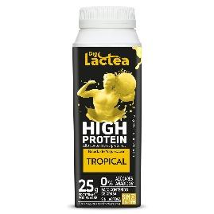
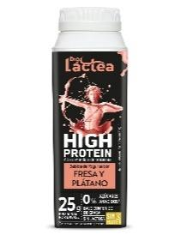
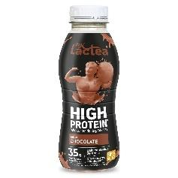
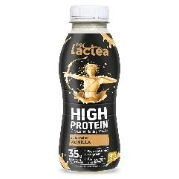
La familia High Protein, que está pensada para todos los paladares, crece con 10 productos innovadores y prácticos que se adaptan a los nuevos hábitos de consumo. Uno de los grandes lanzamientos son los formatos bebibles, que incluyen dos variedades de yogur, fresa-plátano y tropical (1,25 € c/u.), y dos batidos, de chocolate y vainilla (1,20 € c/u). Todos sin gluten y en envases fáciles de llevar, perfectos para recargar energía justo después de una sesión en el gimnasio o como tentempié a media tarde.

A esta oferta se suman tres básicos de la despensa que no pueden faltar en la dieta de quienes entrenan: el atún claro al natural alto en proteínas Mari Marinera (1,95 € / 2 latas de 56 g), el salmón al natural alto en proteínas Mari Marinera (2,99 € / 2 latas de 50 g) y el pollo al natural alto en proteínas Nuestra Alacena (2,25 € / 2 latas de 52 g). Todos son muy versátiles, ya sea en ensaladas rápidas, como topping de arroz integral o incluso en wraps proteicos para cenas ligeras. Además, a diferencia de las conservas estándar, en el producto alto en proteínas, tanto los pescados como el pollo se envasan en crudo y se cuecen directamente dentro de la propia lata durante la esterilización, lo que se traduce en varias ventajas: mayor preservación y retención del contenido proteico y otros elementos de alto valor nutricional (colágeno, ciertas vitaminas y minerales); una textura más firme manteniendo la jugosidad gracias a la retención del propio jugo del producto, del colágeno, etc., y un sabor más intenso y natural al mantenerse los compuestos aromáticos propios.
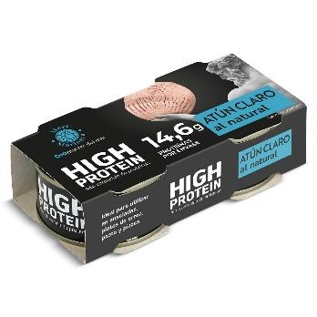

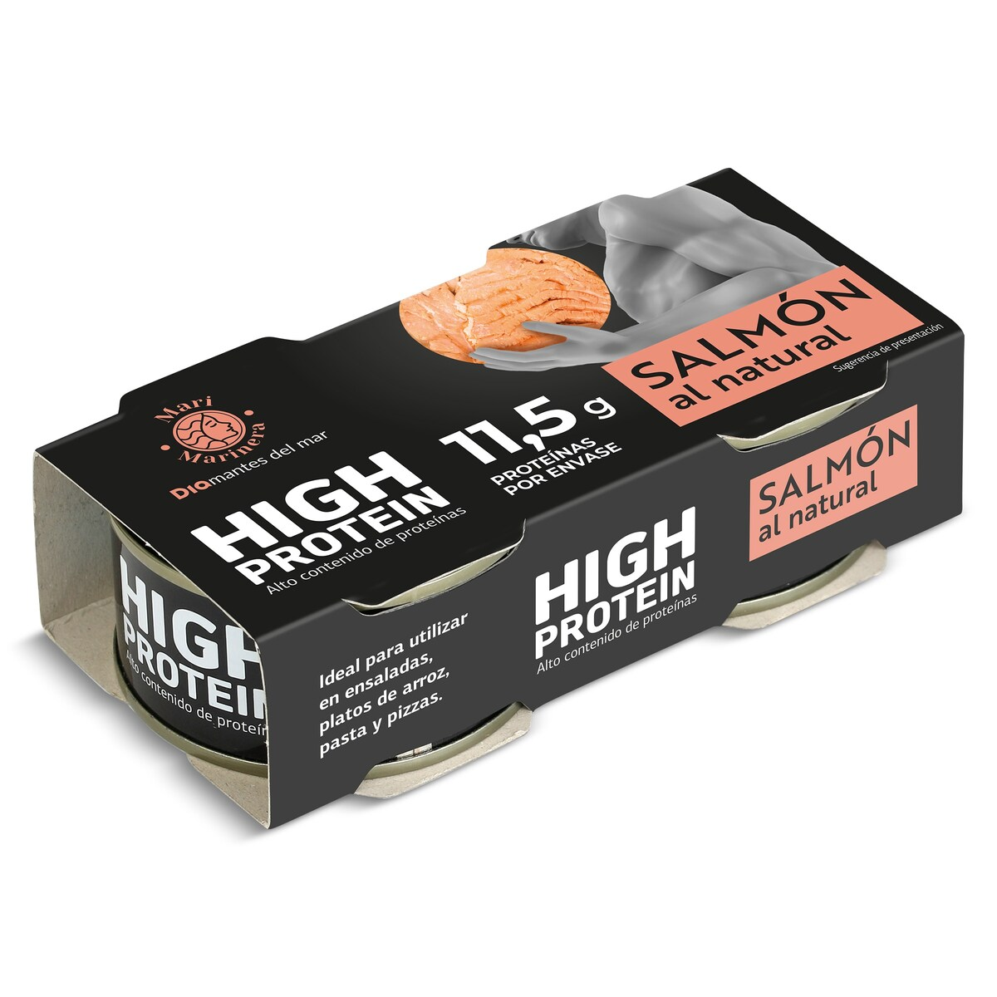
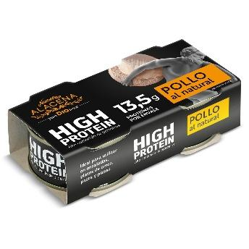

Un toque dulce para alegrar el día

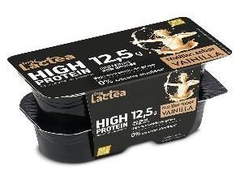
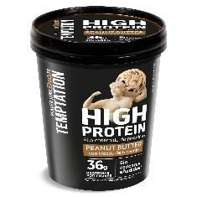
Porque cuidarse no significa renunciar al placer, Dia también ofrece opciones dulces dentro de su línea High Protein. Las natillas con sabor a vainilla y sin gluten (1,75 €) en su nuevo formato de pack de 4 son perfectas para calmar el antojo de algo dulce sin descuidar la dieta. Y para los que buscan algo más refrescante, el helado proteico de cacahuete (2,89 €), se convierte en la recompensa ideal tras una dura sesión de entrenamiento o simplemente como capricho en cualquier momento del día.

Variedad para todos los gustos

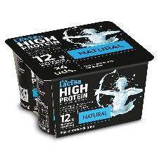
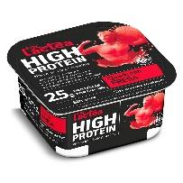
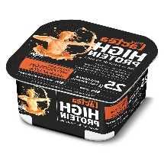
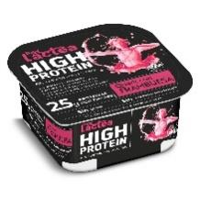
Con la incorporación de estas 10 referencias, ya son 21 los productos que forman parte de la familia High Protein de Dia, entre los que se encuentran sus opciones naturales, como los postres lácteos tradicionales (1,45 €), hasta alternativas más frescas con frutas. Destaca el queso quark, un clásico dentro del mundo fitness, disponible en versiones con fresa, melocotón - maracuyá o frambuesa (1,35 € c/u), son perfectos para un desayuno equilibrado o una merienda ligera.

Para los más golosos, la marca ofrece diferentes postres proteicos como mousse de cacao (1,29 €) o el irresistible yogur de stracciatella (1,49 €), demostrando que cuidar la dieta no está reñido con disfrutar del sabor. También las gelatinas con sabor a frutas (1,59 €) se suman como una opción refrescante y baja en calorías, ideal después de un entrenamiento.
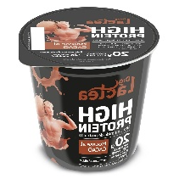
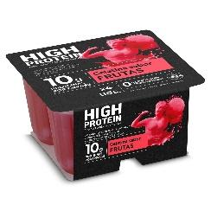

Con esta completa gama de productos, Dia hace más fácil volver a la rutina, porque septiembre es mucho más que el fin del verano: es la oportunidad de volver a empezar con energía, recuperar el equilibrio y, sobre todo, disfrutar del camino hacia una vida más activa.

En desayunos, meriendas, de postre o incluso como snacks después del entrenamiento para una mejor recuperación, los productos lácteos proteicos y derivados pueden ser una muy buena opción. El asesor nutricional de Dia recomienda acompañarlos con frutas, semillas o frutos secos para añadir un extra de vitaminas y minerales.

Y dado que las necesidades diarias de proteínas varían según el nivel de actividad y las características de cada persona, Jaume Giménez, recomienda consultar siempre a un profesional de la nutrición para diseñar un plan adecuado a cada caso.

Sobre Grupo Dia
Cada día más cerca

Somos Grupo Dia, la red líder de tiendas de proximidad con más de 3.300 establecimientos en España y Argentina. Somos la tienda del barrio, la que facilita una experiencia de compra fácil, rápida y completa, cerca de casa y con productos de gran calidad a un precio asequible, tanto en nuestras tiendas físicas como en nuestro canal online.
Nuestra primera tienda Dia abrió sus puertas en Madrid en 1979. Hoy, cuatro décadas después, con la proximidad como fortaleza y la diversidad como bandera, las cerca de 17.000 personas que forman nuestro equipo en tiendas, almacenes y oficinas, y las 17.000 de nuestra red de franquiciados se mueven por un mismo propósito: estar cada día más cerca para ofrecer gran calidad al alcance de todos. Juntos, hemos construido una compañía que cotiza en la bolsa de España desde 2011 y que logró una facturación de 6.901 millones en 2024.

Para lograr nuestro propósito, nos apoyamos en una sólida red de proveedores, realizando el 96% de nuestras compras de manera local. Esto nos permite ofrecer a nuestros cerca de 10 millones de clientes fidelizados una alimentación accesible y al alcance de todos, con un surtido completo, una clara apuesta por los productos frescos y locales y una marca Dia de la máxima calidad.

www.dia.es #CadaDiaMasCerca Linkedin: Dia España

Para más información:
Comunicación Dia España
comunicacion@diagroup.com

Dia España
Raquel González
raquel.gonzalez.rodriguez@diagroup.com
+34 655712890

